Radlice T SR 35
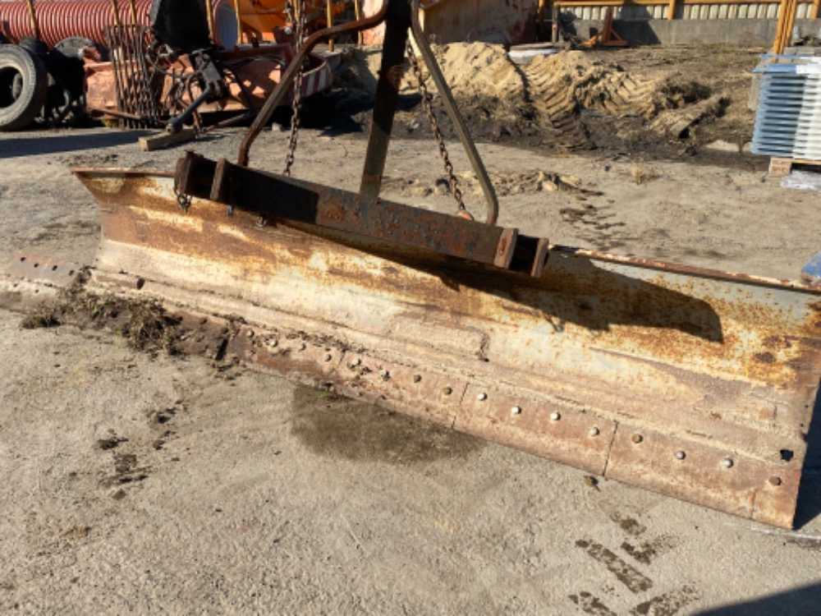
R.v.: 1985, deformace uchycení, celková oprava nutná

